УПРАВЛЕНИЕ ОБРАЗОВАНИЯ АДМИНИСТРАЦИИ
ГОРОДА ЕКАТЕРИНБУРГА
МУНИЦИПАЛЬНОЕ БЮДЖЕТНОЕ ДОШКОЛЬНОЕ ОБРАЗОВАТЕЛЬНОЕ УЧРЕЖДЕНИЕ ДЕТСКИЙ САД №385

620130, г. Екатеринбург, ул. Газетная, 48 тел. (343) 295-83-32
ИНН 6674170313 КПП 667901001 эл.почта:2dou385@mail.ru
ОГРН 1056605367191

КОНСПЕКТ НЕПОСРЕДСТВЕННО-ОБРАЗОВАТЕЛЬНОЙ
ДЕЯТЕЛЬНОСТИ С ДЕТЬМИ ПО ФОРМИРОВАНИЮ ЦЕЛОСТНОЙ КАРТИНЫ МИРА С ИСПОЛЬЗОВАНИЕМ ТЕАТРАЛИЗОВАННОЙ ДЕЯТЕЛЬНОСТИ
«Символика и геральдика России»

(с воспитанниками 6 – го года жизни)

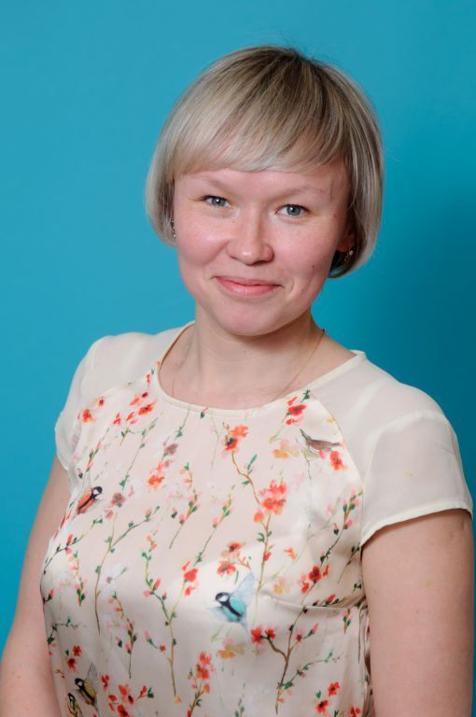

Воспитатель:
МБДОУ детский сад № 385 Чкаловского района, г.Екатеринбурга
Жуйкова Дарья Николаевна

г.Екатеринбург, 2013

Тема: «Символика и геральдика России».
Цель: формировать патриотические чувства детей через беседу о символике и геральдике родной страны.

Задачи:
Воспитательные: Воспитывать любовь и уважение к своей стране. Обучающие: Расширить представления детей о символике родной страны. Развивающие: Развивать у детей патриотические чувства к своей стране;
развивать интерес к символике своей страны.
Материал и оборудование: Загадки про символику страны, гимн страны, изображения президента, герба, флага, дидактическая игра «Собери флаг».

Ход:
Дети сидят за столами. Ребенок: Я узнал, что у меня Есть огромная семья И тропинка и лесок
В поле каждый колосок Речка, небо голубое Это все мое родное Это Родина моя,
Всех люблю на свете я!
Воспитатель: Про что рассказывалось в этом стихотворении?
Дети: Про Родину.
Воспитатель: А как называется наша родина?
Дети: Россия.
Воспитатель: Правильно. Россия-это наша с вами родина. Дети, посмотрите, что висит у нас надоске?
Дети: Карта.
Воспитатель: А что на этой карте изображено?
Дети: Города, страны.
Воспитатель: А Россия это город или страна?
Дети: Страна.
Воспитатель: Скажите, а какая самая большая страна изображена на этой карте?
Дети: Россия.
Воспитатель вызывает одного ребенка, чтобы показать нашу страну. Воспитатель: Правильно, это значит, что мы с вами живем в самой большой стране. А как называются люди, которые живут в России?
Дети: Русские, россияне.
Воспитатель: Русские, россияне. А как называется город самый главный город в нашей стране, столица нашей страны?
Дети: Столица нашей страны называется Москва.
Воспитатель: А как называется город, в котором мы с вами живем?
Дети: Екатеринбург.
Воспитатель: Молодцы. Скажите ребята, а чем наша страна отличается от других стран?
Дети: У нее есть флаг, герб, гимн.
Воспитатель: Правильно. В каждой стране есть свой флаг, гимн, герб, президент. Сегодня мы с вами вспомним, что вы запомнили про наши символы. Ребята скажите кто такой президент?
Дети: Это самый главный человек в стране.
Воспитатель: Правильно. А как зовут нашего президента?
Дети: Владимир Владимирович Путин.
Воспитатель: Правильно. А где работает наш президент?
Дети: В Кремле.
Воспитатель: Правильно. Кремль-это официальная резиденция нашего президента. А над Кремлем реет наш флаг. Скажите, какие цвета у нашего флага?
Дети: Белый, синий, красный.
Воспитатель: Молодцы. А чтобы узнать, что эти цвета означают, мы пригласим в гости наш флаг.
Ребенок: Флаг российский гордо реет, Он в чужой стране согреет
Он поддержит и поможет, Подарить надежду может! В море он, на корабле Гордо реет в высоте,
Чтоб российские суда Узнавали без труда!
Воспитатель: Здравствуй флаг российский. Расскажите нам, пожалуйста, почему у тебя такие разные цвета?
Ребенок: Белый цвет означает мир, чистоту; синий - цвет веры и верности, постоянства; красный цвет символизирует энергию, силу, кровь, пролитую за Отечество.
Воспитатель: Спасибо большое, флаг. Но к нам в гости спешит еще один символ нашей страны, но сначала отгадайте загадку.
Он дополняет гимн и флаг, Любой страны то главный знак. У России он особый,
Ты назвать его попробуй. (ГЕРБ)
Заходит герб.
Ребенок: На геральдическом щите пред нами – Двуглавый в золоте орёл.
Над ним – короны, в лапах – скипетр, держава, а на груди – бесстрашный всадник, дракона, поражающий, копьём.
Воспитатель: Спасибо герб. Расскажи нам немного о себе.
Ребенок: На гербе нашей страны изображён двуглавый орёл. Одна голова смотрит на восток, а другая на запад нашей страны. На груди у орла щит. На щите изображён Георгий Победоносец. Он держит в руке копьё, чтобы победить змея, который символизирует зло, герб России символизирует красоту, справедливость, победу добра над злом.
Воспитатель: Спасибо большое герб. А какой еще символ есть в нашей стране?
Дети: Гимн.
Воспитатель: Правильно, сейчас мы с вами послушаем наш гимн, а когда играет гимн, все всегда встают.
Звучит гимн.
Воспитатель: Красивый у нас гимн ребята?
Дети: Да.
Воспитатель: О чем в нем поется, кто понял? Ответы детей.
Воспитатель: Давайте немного с вами отдохнем и сделаем зарядку.
Физкультминутка:
Рано утром в парк ходили (ходьба на месте),
Там снеговика лепили (махи руками),
А потом с горы катились (волнообразные движения руками),
Веселились и резвились (прыжки).
В Таню кинули снежком (произвольные движения),
В Вову кинули снежком,
В Мишу кинули снежком –
Получился снежный ком!
Холодно гулять зимой (киваем головой)-
Побежим скорей домой (возвращаемся на места)!
Воспитатель: У вас у каждого на столе лежат разноцветные полоски. Ваше задание собрать из них флаг нашей страны.
Воспитатель: Молодцы ребята. Давайте повторим, какие символы есть у нашей страны?
Дети: Флаг, герб, гимн, президент.
Воспитатель: Правильно. Сейчас, я вам буду загадывать загадки про наши символы, а вы если знаете ответ, то поднимайте руку.
У него названий много:
Триколор, трёхцветный стяг –
С ветром гонит прочь тревоги
Бело-сине-красный ... (ФЛАГ!)
Он дополняет гимн и флаг,
Любой страны то главный знак.
У России он особый,
Ты назвать его попробуй. (ГЕРБ)
На свете много песен разных,
Но эта нам важней всего,
Она, как символ государства,
Известна всем до одного. (ГИМН)
Во главе Державы,
Избранный по праву
На четыре года
Волею народа. (ПРЕЗИДЕНТ)
Воспитатель: Молодцы ребята. Скажите, пожалуйста, что вам понравилось сегодня? О чем мы с вами сегодня говорили?
Ответы детей.
Воспитатель: Вы сегодня молодцы и надеюсь, что сегодня вам понравилось на нашем занятии.

